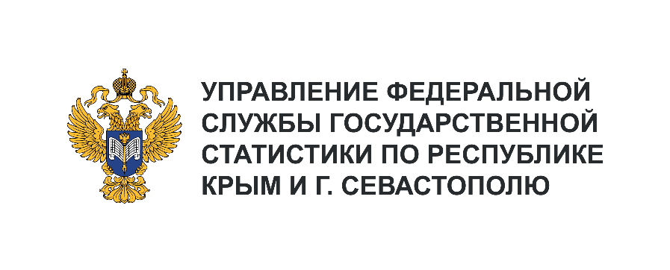**Пресс-служба Крымстата**

Телефон: +7 (3652) 25-52-41

e-mail: 82.01@rosstat.gov.ru

Информационное сообщение для СМИ

**19 апреля 2024, Симферополь**

**ПОГОЛОВЬЕ СКОТА И ПТИЦЫ НА 1 ЯНВАРЯ 2024 ГОДА**

**В РАЗРЕЗЕ КАТЕГОРИЙ ХОЗЯЙСТВ**

**Поголовье крупного рогатого скота.** По состоянию на 1 января 2024 года на территории Республики Крым всеми категориями хозяйств содержалось 88,8 тыс. голов крупного рогатого скота. Более половины поголовья крупного рогатого скота приходится на личные подсобные хозяйства, на сельскохозяйственные организации - 25,8%, крестьянские (фермерские) хозяйства и индивидуальных предпринимателей - 19,9%. По сравнению с аналогичной датой предыдущего года рост количества поголовья крупного рогатого скота наблюдался в сельскохозяйственных организациях - увеличение составило 5,9%, тогда как в личных подсобных хозяйствах, а также в крестьянских (фермерских) хозяйствах и индивидуальных предпринимателей - сокращение на 6,4% и 20,4% соответственно. Наибольшая часть поголовья крупного рогатого скота республики содержится на территории Первомайского муниципального района (20,3%).

**Поголовье свиней.** По сравнению с 1 января 2023 года поголовье свиней в хозяйствах всех категорий увеличилось на 7,5%, до 113,2 тыс. голов, в том числе в сельскохозяйственных организациях - на 12,5% (до 72,5 тыс. голов), в крестьянских (фермерских) хозяйствах и индивидуальных предпринимателей - на 4,0% (9,6 тыс. голов). На долю сельскохозяйственных организаций приходится 64,1% всего поголовья свиней, хозяйств населения - 27,5%. Более 60% поголовья всех свиней сосредоточено на территории Симферопольского и Красногвардейского муниципальных районов (41,1% и 24,8% соответственно).

**Поголовье овец и коз.** В целом по Республике Крым в хозяйствах всех категорий на 1 января 2024 года содержалось 154,3 тыс. голов овец и коз. Наибольший удельный вес поголовья овец и коз приходится на личные подсобные хозяйства, в которых содержится 64,3% всего поголовья, в крестьянских (фермерских) хозяйствах и индивидуальных предпринимателей - 30,0%, в сельскохозяйственных организациях - 5,7%. Больше всего овец и коз содержится в Черноморском (24,8%) и Первомайском (14,2%) муниципальных районах.

**Поголовье птицы.** В хозяйствах всех категорий Республики Крым по состоянию на 1 января 2024 года общее поголовье птицы составило 5714,5 тыс. голов. На долю сельскохозяйственных организаций приходится 74,6% всего поголовья птицы, хозяйств населения - 24,6%, крестьянских (фермерских) хозяйствах и индивидуальных предпринимателей - 0,8%. Более 70% всего поголовья птицы сосредоточено в Джанкойском и Красногвардейском муниципальных районах (42,0% и 32,0% соответственно).